**Отчёт о проведении предметной недели по биологии и химии.**

**Цель мероприятия:**

* Повышение интереса учащихся к изучению биологии, химии.
* Интеграция знаний, умений, навыков, полученных при изучении биологии и химии.
* Воспитание у учащихся стремления расширять свой кругозор и не останавливаться на достигнутом.
* Формирование экологического мировоззрения, расширение стратегий взаимодействия с миром природы.
* Воспитание у детей бережного отношения к природе родного края, села, окружающему миру.

В МКОУ «Рахатинская СОШ» в период с 08.02.2021 по 13.02.2021 года прошла неделя биологии и химии. В рамках недели проведены все запланированные мероприятия.

При подготовке мероприятий и творческих заданий учитывались возрастные особенности детей. Мероприятия были направлены на воспитание экологически

грамотного, социально-активного школьника, ответственного за состояние окружающей среды, а также на развитие у учащихся интереса к экологическим проблемам современности и предметам биологии и химии.

**8 февраля** – было открытие недели, оформление фойе и ознакомление учащихся с планом недели.

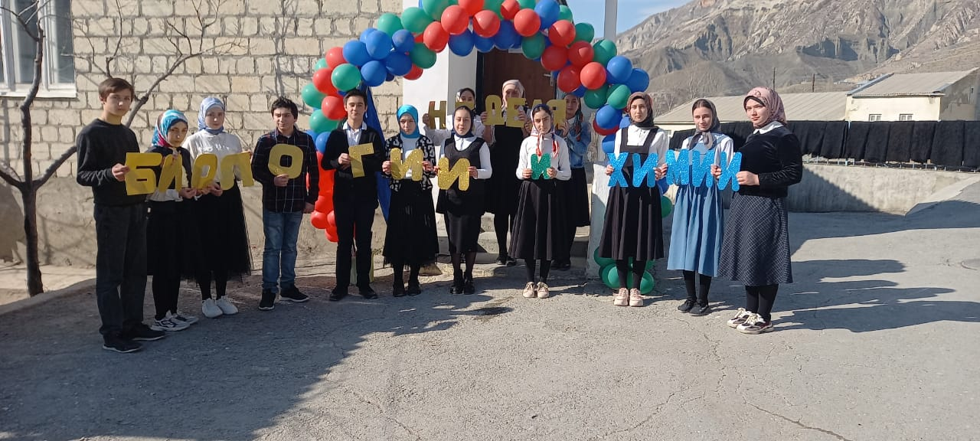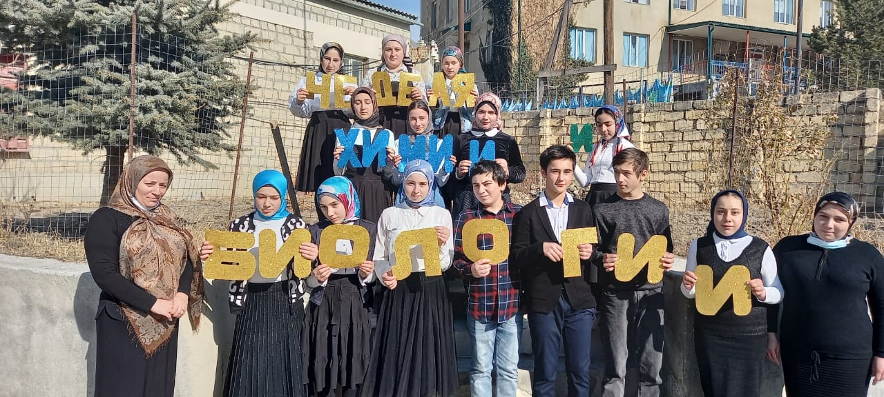

Также, в понедельник, был урок викторина по химии в 8а классе на тему **«Великие ученые- Менделеев и Ломоносов.**

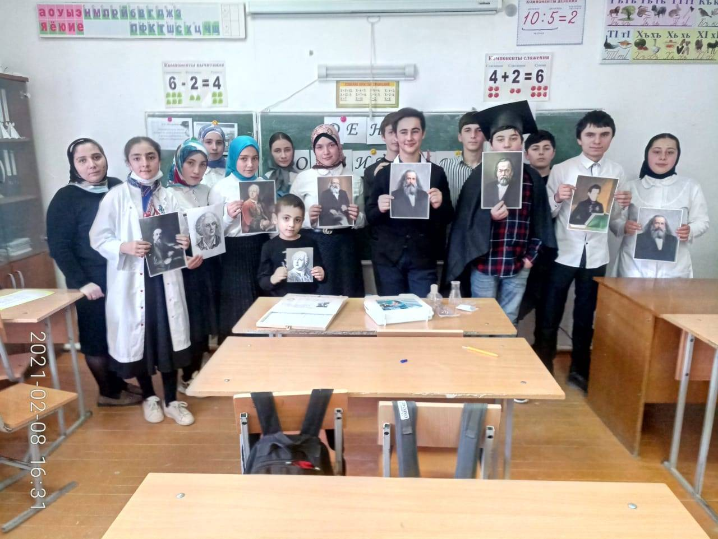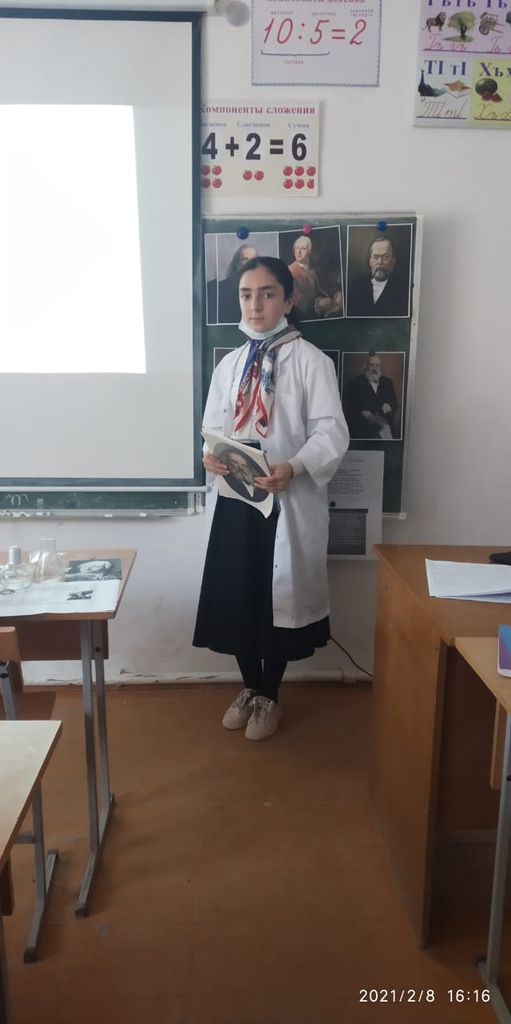

**9 февраля**– вначальных классахбыл проведен эко урок о природе. Цель урока — развить ответственное отношение школьников к природе, к отходам и стимулировать их совершать практические шаги по решению проблемы отходов в повседневной жизни. Ученики принимали активное участие на уроке, высказывали свои мнения и предположения по проблеме утилизации мусора и прочих отходов.

Также, во вторник на уроке химии в 11 классе была викторина по теме «Жизнь без химии». Урок прошел хорошо, на поставленные учениками вопросы были получены ответы.

**10 февраля** - по биологии была игра викторина «Хочу все знать». Дети с удовольствием приняли участие и затем ознакомились с микроскопом и выполнили практическую работу.

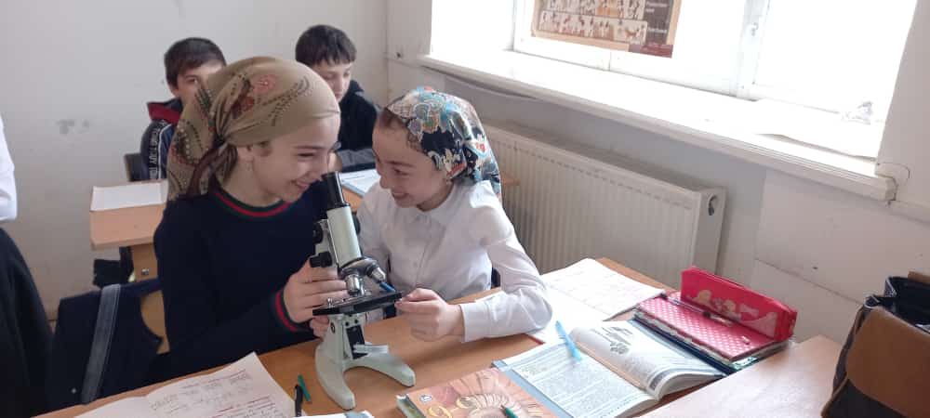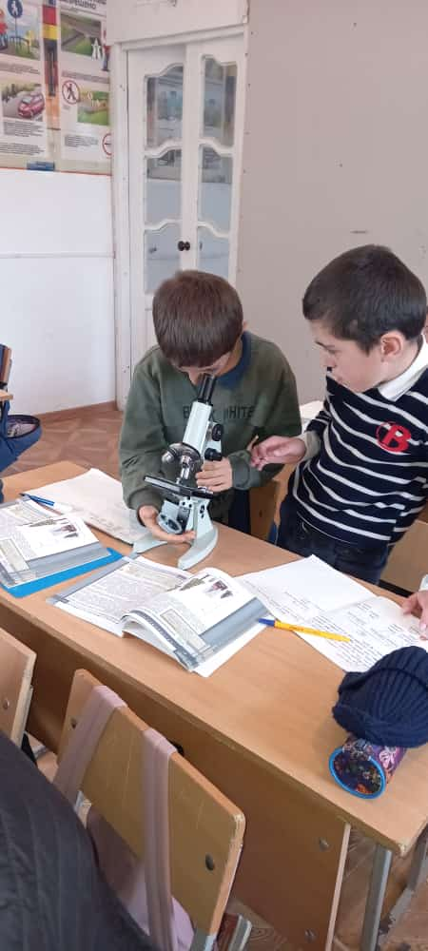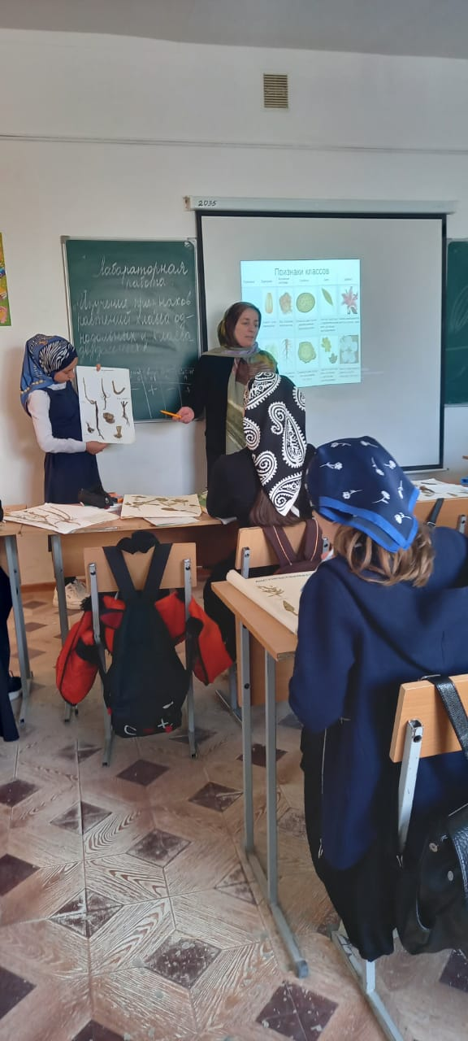

**11 февраля** - в школе был проведён цикл мероприятий, посвящённый Международному Дню птиц. Целью мероприятий было не только познакомить детей с праздником, но и провести массу полезных и добрых дел.

Особенно много положительных эмоций принесло детям участие в конкурсе: «Самый лучший скворечник», конкурс кормушек и рисунков, посвященных Дню Птиц и т. д.

Родители помогли детям сделать простые, но такие необходимые птицам скворечники и кормушки и из подручных материалов.

**Лучший скворечник был у ученицы 10б класса Магомедовой Ханипат**

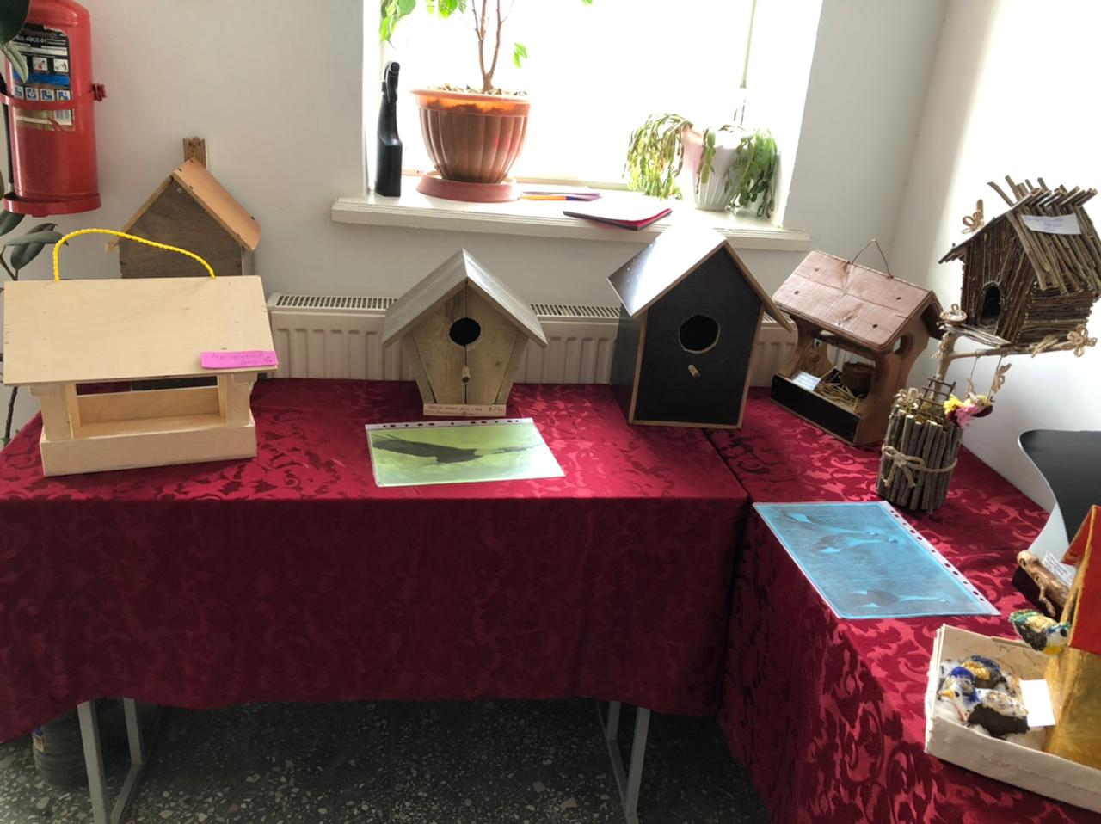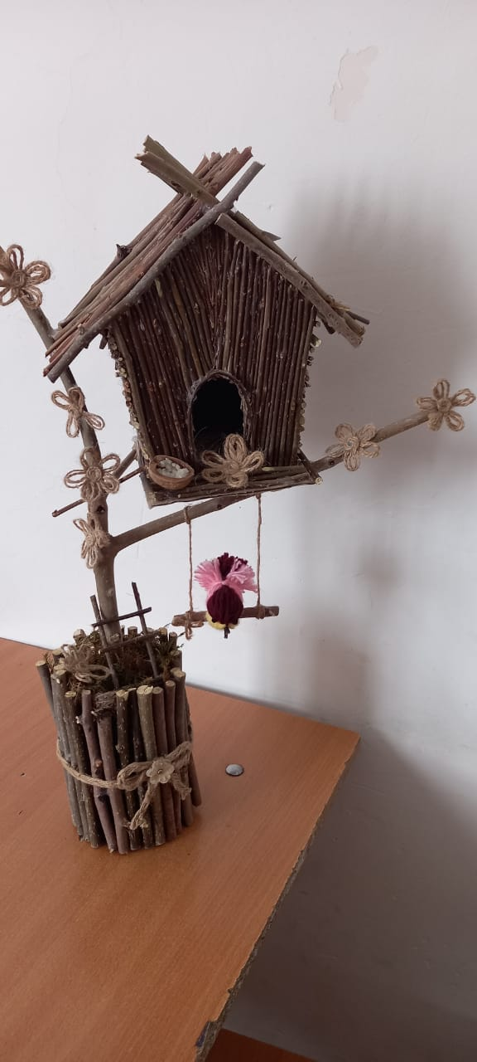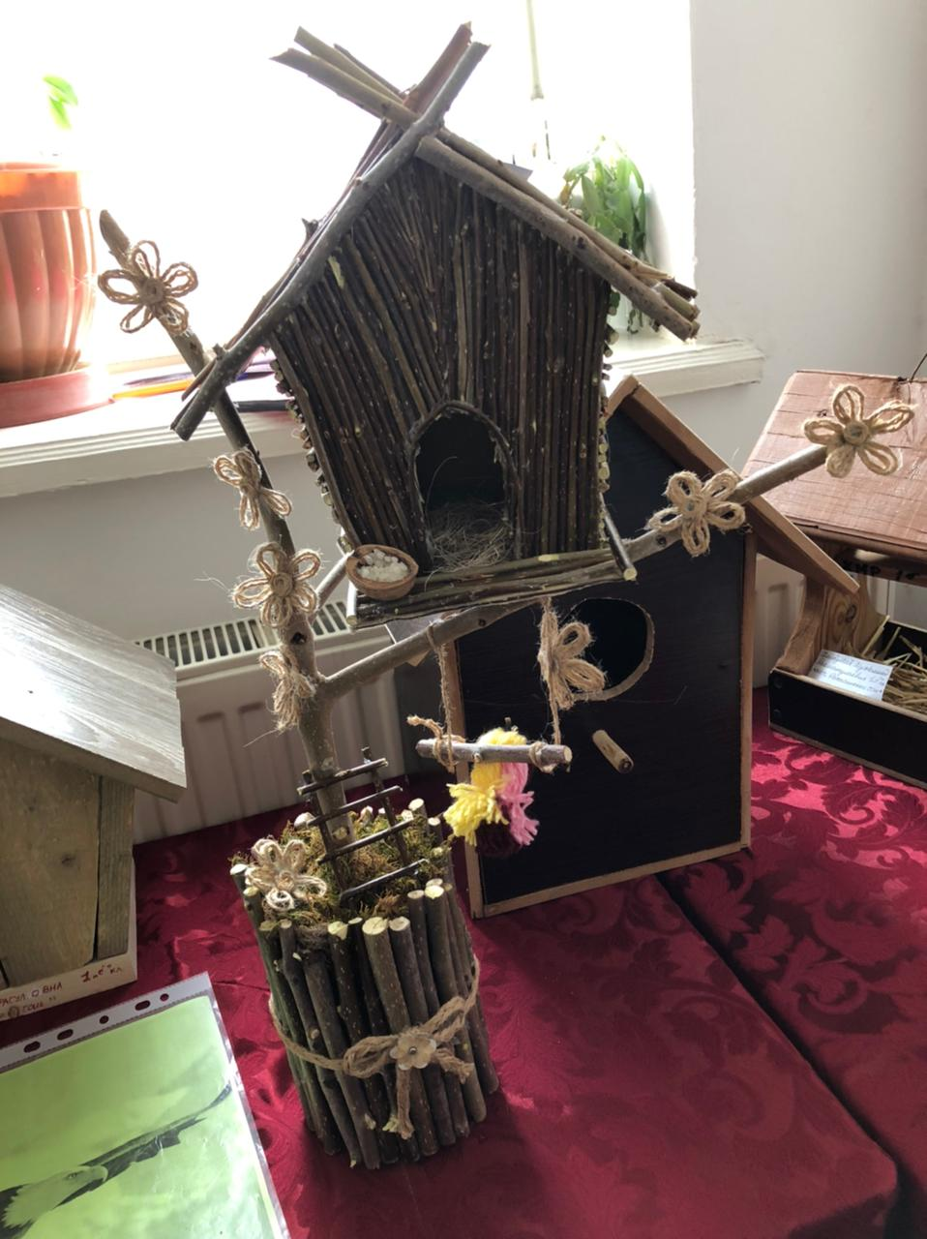

**12 февраля** был объявлен конкурс на лучший проект среди 10 классов, победителем стал ученик 10б класса Абдулкеримов А., тема которого была Алканы.

В пятницу , также были проведены лабораторные работы по биологии в 7 классе

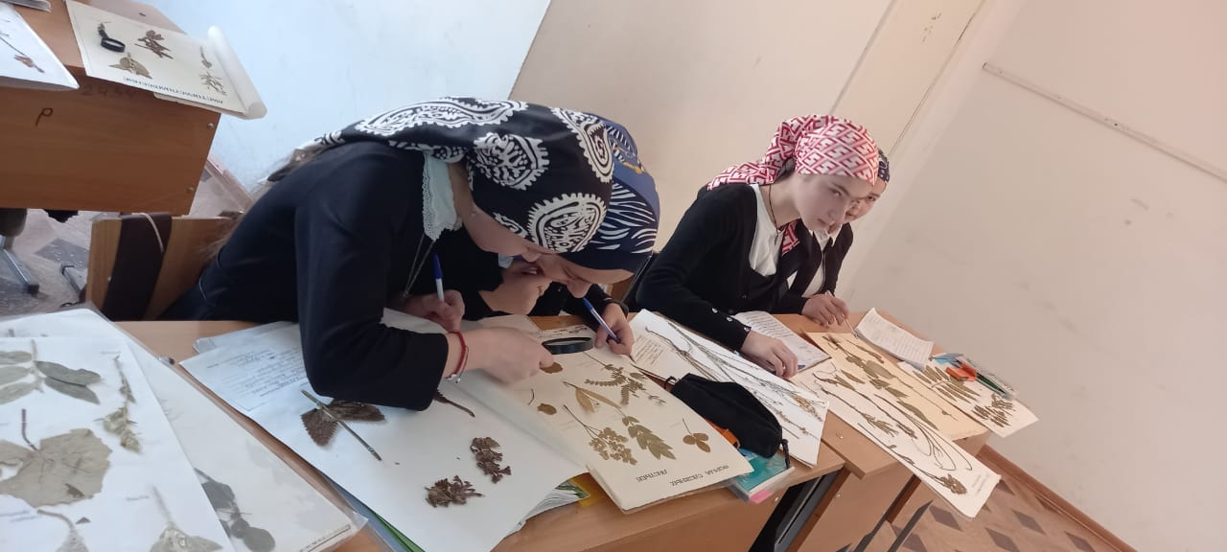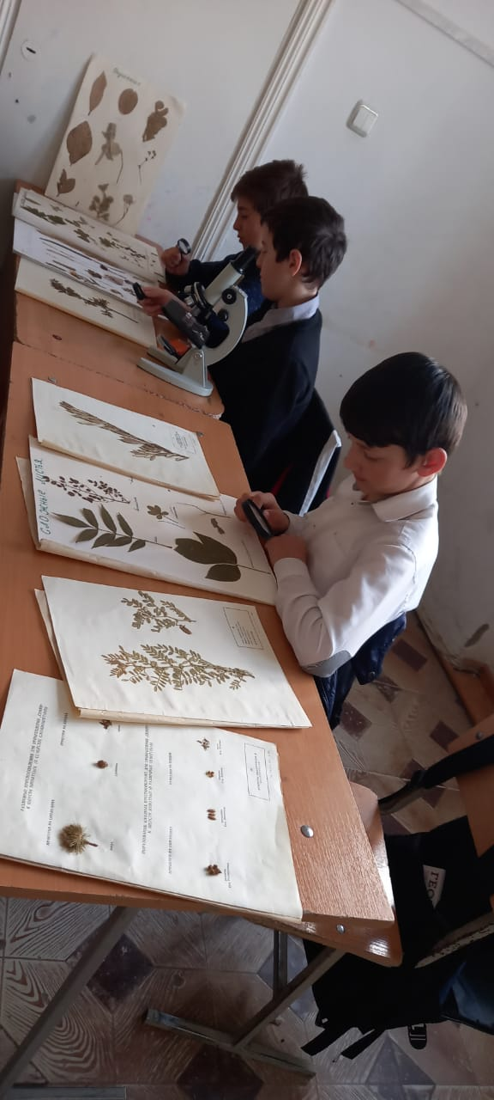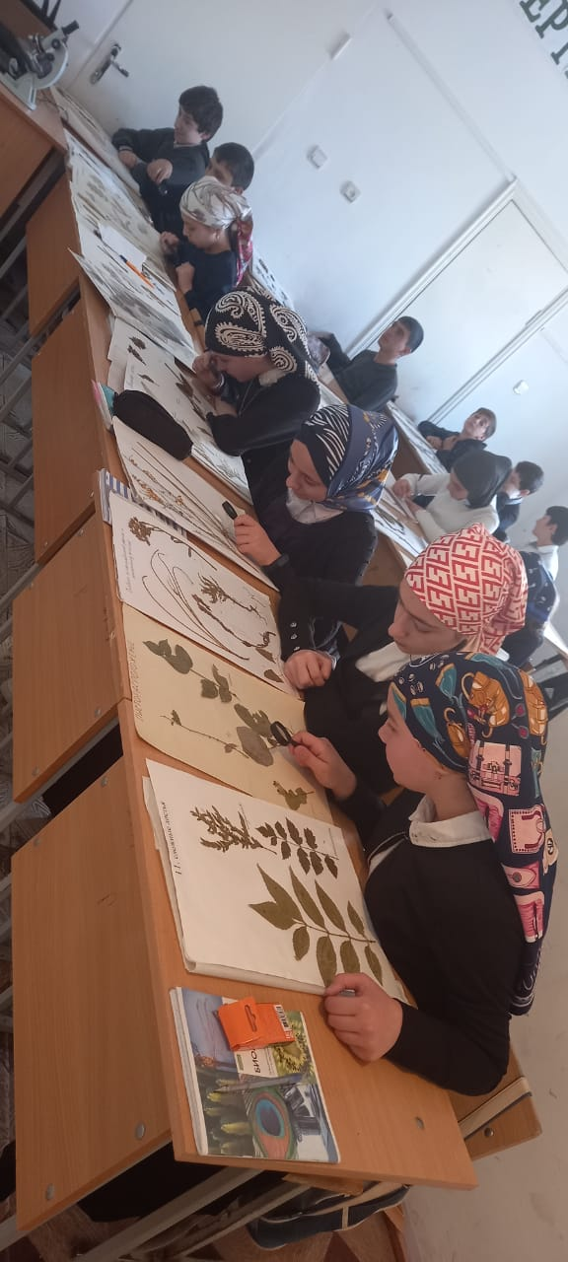

И была практическая работа по химии в 8А классе на тему «Ознакомление с природными материалами». Урок получился насыщенным, ученики сделали для себя много интересных записей и оформили работу.

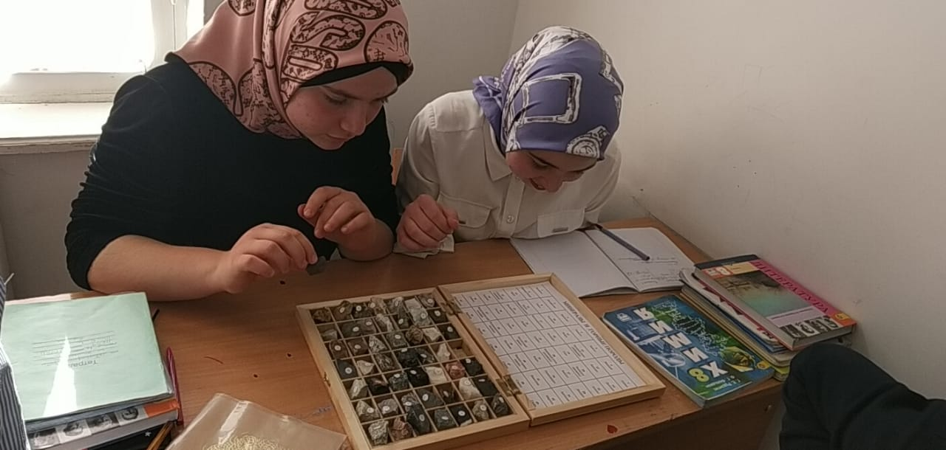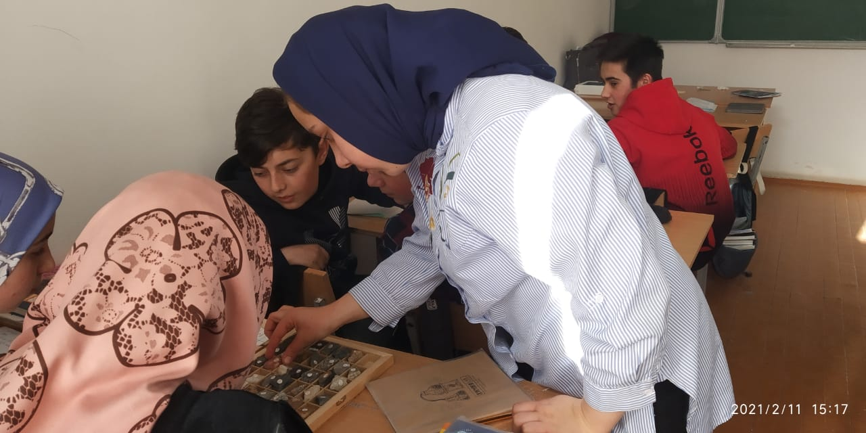

15 февраля, в завершении недели состоялась красочная ярмарка, организованную учителем биологии РаджабоваойПатимат Нурмагомедовнаы. На ярмарке приняли участие 7-11 классы

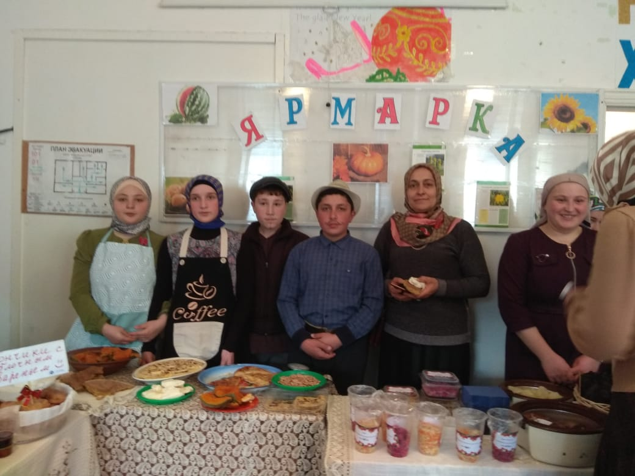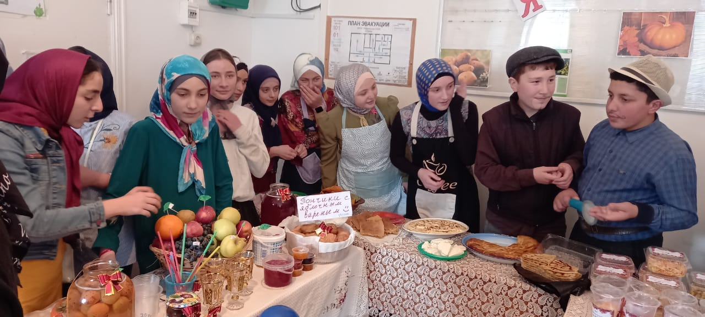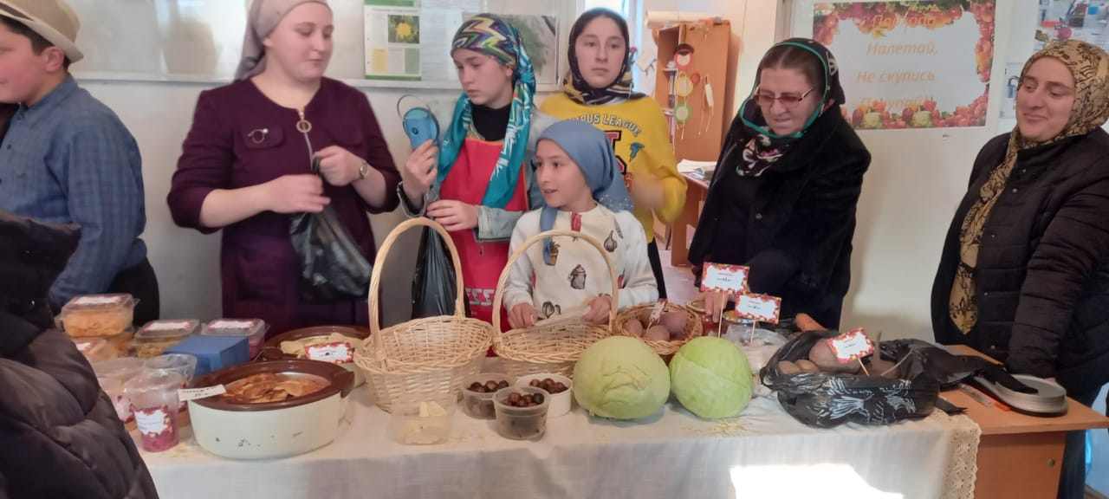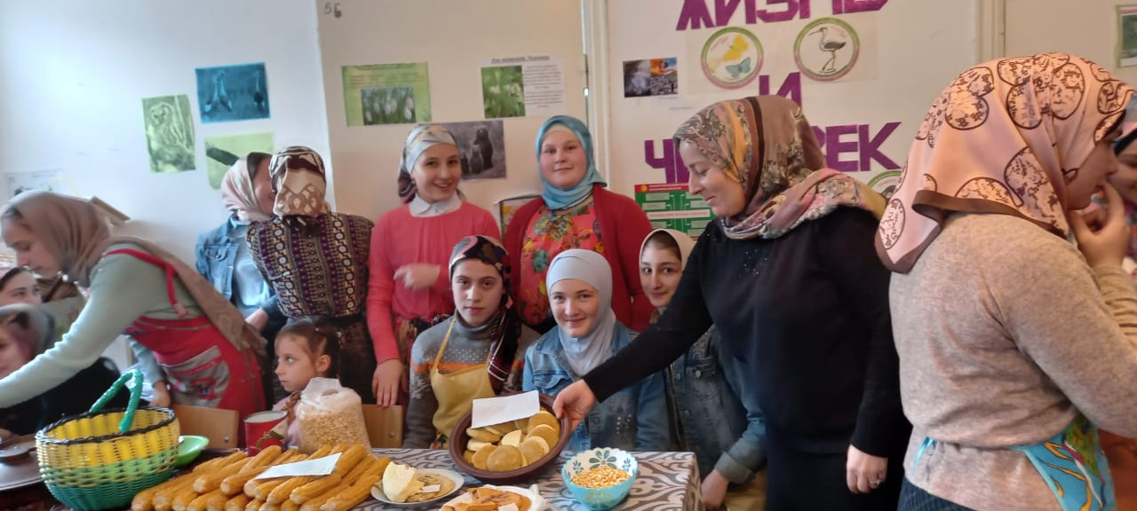

В целом, ярмарка прошла очень весело и оживленно, с азартом и позитивными эмоциями. Интерес к данному мероприятию превзошел все возможные ожидания. Ярмарка в МКОУ «Рахатинская СОШ» принесла много ярких и незабываемых эмоций и впечатлений как детям, так и их родителям, а также педагогическому коллективу.

Зам дир по УВР Джаватханова А.К.